

ГЛАВА ГОРОДСКОГО ПОСЕЛЕНИЯ -

ГОРОД ПАВЛОВСК
ПАВЛОВСКОГО МУНИЦИПАЛЬНОГО РАЙОНА

ВОРОНЕЖСКОЙ ОБЛАСТИ

П О С Т А Н О В Л Е Н И Е

от 04.10.2023 г. № 14
г. Павловск
О проведении публичных слушаний по проектам схем расположения земельных участков, на которых расположены многоквартирные дома и иные входящие в состав такого дома объекты недвижимого имущества

В соответствии со ст. 11.10. Земельного кодекса Российской Федерации, ст. 5.1. Градостроительного кодекса Российской Федерации, ст. 28 Федерального закона от 06.10.2003 г. № 131-ФЗ «Об общих принципах организации местного самоуправления в Российской Федерации», решением Совета народных депутатов городского поселения - город Павловск от 26.12.2014 № 277 «Об утверждении Положения «О порядке организации и проведения публичных слушаний, общественных обсуждений в городском поселении – город Павловск», руководствуясь Уставом городского поселения - город Павловск, администрация городского поселения – город Павловск

ПОСТАНОВЛЯЕТ:

1. Создать комиссию по проведению публичных слушаний по проектам схем расположения земельных участков, на которых расположены многоквартирные дома и иные входящие в состав такого дома объекты недвижимого имущества, расположенными в г. Павловске Воронежской области в следующем составе:
Председатель комиссии:
Колесник Надежда Владимировна - начальник сектора по градостроительству, архитектуре и земельным отношениям администрации городского поселения - город Павловск;
члены комиссии:
Якушова Оксана Николаевна - ведущий специалист сектора по градостроительству, архитектуре и земельным отношениям администрации городского поселения - город Павловск;
Яковлева Екатерина Ивановна - директор казенного учреждения городского поселения - город Павловск Павловского муниципального района Воронежской области «Управление городского хозяйства»;
Шевченко Алена Валерьевна – заместитель директора по градостроительству и архитектуре казенного учреждения городского поселения - город Павловск Павловского муниципального района Воронежской области «Управление городского хозяйства»;
Дурова Юлия Дмитриевна - главный инженер казенного учреждения городского поселения - город Павловск Павловского муниципального района Воронежской области «Управление городского хозяйства».
2. Провести публичные слушания по проектам схем расположения земельных участков, на которых расположены многоквартирные дома и иные входящие в состав такого дома объекты недвижимого имущества, расположенными по адресам: РФ, Воронежская область, Павловский муниципальный район, городское поселение - город Павловск, г. Павловск, мкр. Черемушки, 2, мкр. Гранитный, 4, 5, 6, 8, ул. Набережная, 2б, ул. Гагарина, 37, ул. Свободы, 20.
3. Назначить проведение публичных слушаний по проектам межевания территорий, занятых многоквартирными жилыми домами, указанными в п. 2 настоящего постановления, на 08 ноября 2023 года в 17.30 часов.
4. Местом проведения публичных слушаний определить актовый зал в доме №9 мкр. Гранитный в городе Павловске Воронежской области.
5. Комиссии по подготовке и проведению публичных слушаний оповестить население городского поселения - город Павловск Павловского муниципального района Воронежской области о дате и месте проведения публичных слушаний, о способе ознакомления с материалами по вопросу публичных слушаний, опубликовать заключение о результатах публичных слушаний.
7. Определить местонахождение комиссии по подготовке и проведению публичных слушаний: г. Павловск, мкр. Северный, д. 23а (администрация городского поселения - город Павловск), тел. 7-02-42, приемные часы в рабочие дни – с 8.00 до 17.00.
Регистрация жителей городского поселения – город Павловск, желающих выступать на публичных слушаниях, производится по месту нахождения комиссии до 07.11.2023г. включительно, до 16.00 часов.
8. Опубликовать настоящее постановление в газете «Павловский муниципальный вестник» и разместить в сети «Интернет» на официальном сайте администрации городского поселения – город Павловск pavlovskadmin.ru.

9. Контроль за исполнением настоящего постановления возложить на начальника сектора по градостроительству, архитектуре и земельным отношениям администрации городского поселения - город Павловск Павловского муниципального района Воронежской области Н.В. Колесник.

Глава городского поселения -
город Павловск В.А. Щербаков

Приложение
к постановлению главы городского поселения - город Павловск Павловского муниципального района Воронежской области
от 04.10.2023 г. № 14

Проекты постановлений администрации городского поселения - город Павловск Павловского муниципального района Воронежской области, подлежащий рассмотрению на публичных слушаниях 08.11.2023 года.

АДМИНИСТРАЦИЯ ГОРОДСКОГО ПОСЕЛЕНИЯ -

ГОРОД ПАВЛОВСК
ПАВЛОВСКОГО МУНИЦИПАЛЬНОГО РАЙОНА

ВОРОНЕЖСКОЙ ОБЛАСТИ

П О С Т А Н О В Л Е Н И Е

от №
г. Павловск
Об утверждении схемы расположения земельного участка, на котором расположены многоквартирный дом и иные входящие в состав такого дома объекты недвижимого имущества, по адресам: РФ, Воронежская область, Павловский муниципальный район, городское поселение - город Павловск, г. Павловск, мкр. Черемушки, 2,

В соответствии со ст. 11.4, 11.10 Земельного кодекса Российской Федерации, ст. 3.3 Федерального закона от 25.10.2001 года № 137-ФЗ «О введении в действие Земельного кодекса Российской Федерации», решением Совета народных депутатов городского поселения – город Павловск Павловского муниципального района Воронежской области от 13.03.2015г. №282 «Об утверждении порядка предоставления земельных участков государственная собственность на которые не разграничена, на территории городского поселения – город Павловск Павловского муниципального района Воронежской области», на основании заключения о результатах публичных слушаний от «__»_______2023г, руководствуясь Уставом городского поселения - город Павловск, администрация городского поселения – город Павловск

ПОСТАНОВЛЯЕТ:

- Утвердить схему расположения земельного участка на кадастровом плане территории кадастрового квартала 36:20:0100015, площадью 3444 кв.м., местоположение: РФ, Воронежская область, Павловский муниципальный район, городское поселение - город Павловск, город Павловск, микрорайон Черемушки, 2 согласно приложению, территориальная зона – зона застройки среднеэтажными жилыми домами города Павловск, индекс зоны Ж3/1, категория земель – земли населенных пунктов, разрешенное использование – среднеэтажная многоквартирная жилая застройка (2.5.).
2. Контроль за исполнением настоящего распоряжения возложить на начальника сектора по градостроительству, архитектуре и земельным отношениям администрации городского поселения - город Павловск Павловского муниципального района Воронежской области Н.В. Колесник.

Глава городского поселения –
город Павловск В.А. Щербаков

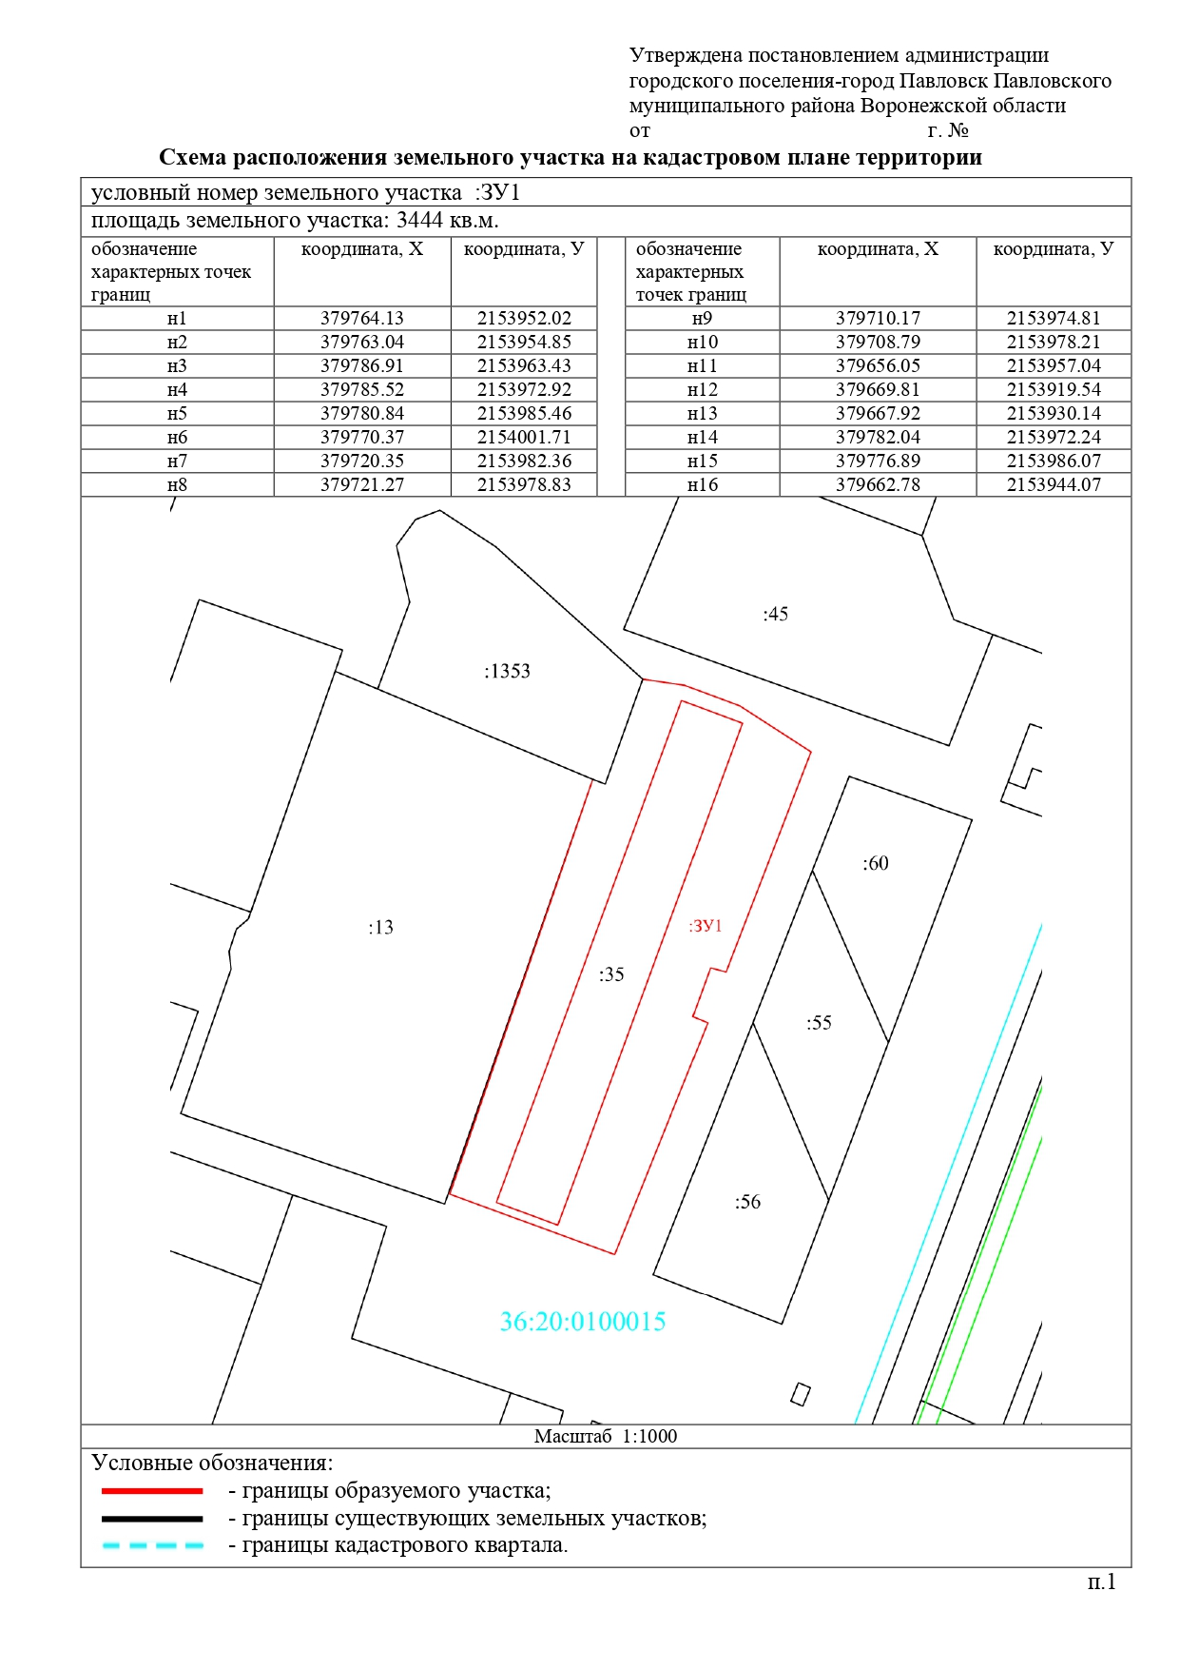

АДМИНИСТРАЦИЯ ГОРОДСКОГО ПОСЕЛЕНИЯ -

ГОРОД ПАВЛОВСК
ПАВЛОВСКОГО МУНИЦИПАЛЬНОГО РАЙОНА

ВОРОНЕЖСКОЙ ОБЛАСТИ

П О С Т А Н О В Л Е Н И Е

от №
г. Павловск
Об утверждении схемы расположения земельного участка, на котором расположены многоквартирный дом и иные входящие в состав такого дома объекты недвижимого имущества, по адресам: РФ, Воронежская область, Павловский муниципальный район, городское поселение - город Павловск г. Павловск, мкр. Гранитный, 4

В соответствии со ст. 11.4, 11.10 Земельного кодекса Российской Федерации, ст. 3.3 Федерального закона от 25.10.2001 года № 137-ФЗ «О введении в действие Земельного кодекса Российской Федерации», решением Совета народных депутатов городского поселения – город Павловск Павловского муниципального района Воронежской области от 13.03.2015г. №282 «Об утверждении порядка предоставления земельных участков государственная собственность на которые не разграничена, на территории городского поселения – город Павловск Павловского муниципального района Воронежской области», на основании заключения о результатах публичных слушаний от «__»_______2023г, руководствуясь Уставом городского поселения - город Павловск, администрация городского поселения – город Павловск

ПОСТАНОВЛЯЕТ:

- Утвердить схему расположения земельного участка на кадастровом плане территории кадастрового квартала 36:20:0100032, площадью 3316 кв.м., местоположение: РФ, Воронежская область, Павловский муниципальный район, городское поселение - город Павловск, город Павловск, мкр. Гранитный, 4, согласно приложению, территориальная зона – зона застройки среднеэтажными жилыми домами города Павловск, индекс зоны Ж3/1, категория земель – земли населенных пунктов, разрешенное использование – среднеэтажная многоквартирная жилая застройка (2.5.).
- Контроль за исполнением настоящего распоряжения возложить на начальника сектора по градостроительству, архитектуре и земельным отношениям администрации городского поселения - город Павловск Павловского муниципального района Воронежской области Н.В. Колесник.

Глава городского поселения –
город Павловск В.А. Щербаков

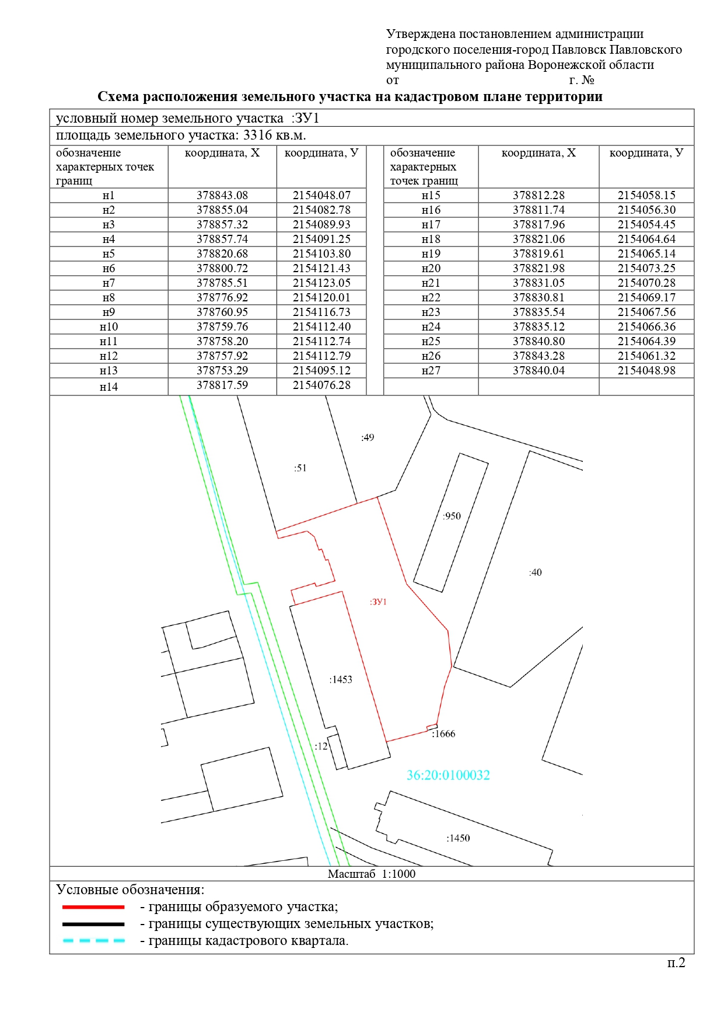

АДМИНИСТРАЦИЯ ГОРОДСКОГО ПОСЕЛЕНИЯ -

ГОРОД ПАВЛОВСК
ПАВЛОВСКОГО МУНИЦИПАЛЬНОГО РАЙОНА

ВОРОНЕЖСКОЙ ОБЛАСТИ

П О С Т А Н О В Л Е Н И Е

от №
г. Павловск
Об утверждении схемы расположения земельного участка, на котором расположены многоквартирный дом и иные входящие в состав такого дома объекты недвижимого имущества, по адресам: РФ, Воронежская область, Павловский муниципальный район, городское поселение - город Павловск, г. Павловск, мкр. Гранитный, 5

В соответствии со ст. 11.4, 11.10 Земельного кодекса Российской Федерации, ст. 3.3 Федерального закона от 25.10.2001 года № 137-ФЗ «О введении в действие Земельного кодекса Российской Федерации», решением Совета народных депутатов городского поселения – город Павловск Павловского муниципального района Воронежской области от 13.03.2015г. №282 «Об утверждении порядка предоставления земельных участков государственная собственность на которые не разграничена, на территории городского поселения – город Павловск Павловского муниципального района Воронежской области», на основании заключения о результатах публичных слушаний от «__»_______2023г, руководствуясь Уставом городского поселения - город Павловск, администрация городского поселения – город Павловск

ПОСТАНОВЛЯЕТ:

- Утвердить схему расположения земельного участка на кадастровом плане территории кадастрового квартала 36:20:0100032, площадью 3308 кв.м., местоположение: РФ, Воронежская область, Павловский муниципальный район, городское поселение - город Павловск, город Павловск, мкр. Гранитный, 5, согласно приложению, территориальная зона – зона застройки среднеэтажными жилыми домами города Павловск, индекс зоны Ж3/1, категория земель – земли населенных пунктов, разрешенное использование – среднеэтажная многоквартирная жилая застройка (2.5.).
- Контроль за исполнением настоящего распоряжения возложить на начальника сектора по градостроительству, архитектуре и земельным отношениям администрации городского поселения - город Павловск Павловского муниципального района Воронежской области Н.В. Колесник.

Глава городского поселения –
город Павловск В.А. Щербаков

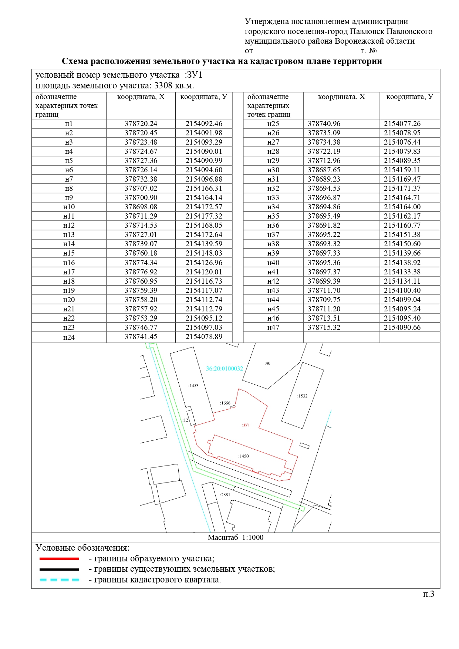

АДМИНИСТРАЦИЯ ГОРОДСКОГО ПОСЕЛЕНИЯ -

ГОРОД ПАВЛОВСК
ПАВЛОВСКОГО МУНИЦИПАЛЬНОГО РАЙОНА

ВОРОНЕЖСКОЙ ОБЛАСТИ

П О С Т А Н О В Л Е Н И Е

от №
г. Павловск
Об утверждении схемы расположения земельного участка, на котором расположены многоквартирный дом и иные входящие в состав такого дома объекты недвижимого имущества, по адресам: РФ, Воронежская область, Павловский муниципальный район, городское поселение - город Павловск, г. Павловск, мкр. Гранитный, 6

В соответствии со ст. 11.4, 11.10 Земельного кодекса Российской Федерации, ст. 3.3 Федерального закона от 25.10.2001 года № 137-ФЗ «О введении в действие Земельного кодекса Российской Федерации», решением Совета народных депутатов городского поселения – город Павловск Павловского муниципального района Воронежской области от 13.03.2015г. №282 «Об утверждении порядка предоставления земельных участков государственная собственность на которые не разграничена, на территории городского поселения – город Павловск Павловского муниципального района Воронежской области», на основании заключения о результатах публичных слушаний от «__»_______2023г, руководствуясь Уставом городского поселения - город Павловск, администрация городского поселения – город Павловск

ПОСТАНОВЛЯЕТ:

- Утвердить схему расположения земельного участка на кадастровом плане территории кадастрового квартала 36:20:0100032, площадью 2339 кв.м., местоположение: РФ, Воронежская область, Павловский муниципальный район, городское поселение - город Павловск, город Павловск, мкр. Гранитный, 6, согласно приложению, территориальная зона – зона застройки среднеэтажными жилыми домами города Павловск, индекс зоны Ж3/1, категория земель – земли населенных пунктов, разрешенное использование – среднеэтажная многоквартирная жилая застройка (2.5.).
- Контроль за исполнением настоящего распоряжения возложить на начальника сектора по градостроительству, архитектуре и земельным отношениям администрации городского поселения - город Павловск Павловского муниципального района Воронежской области Н.В. Колесник.

Глава городского поселения –
город Павловск В.А. Щербаков

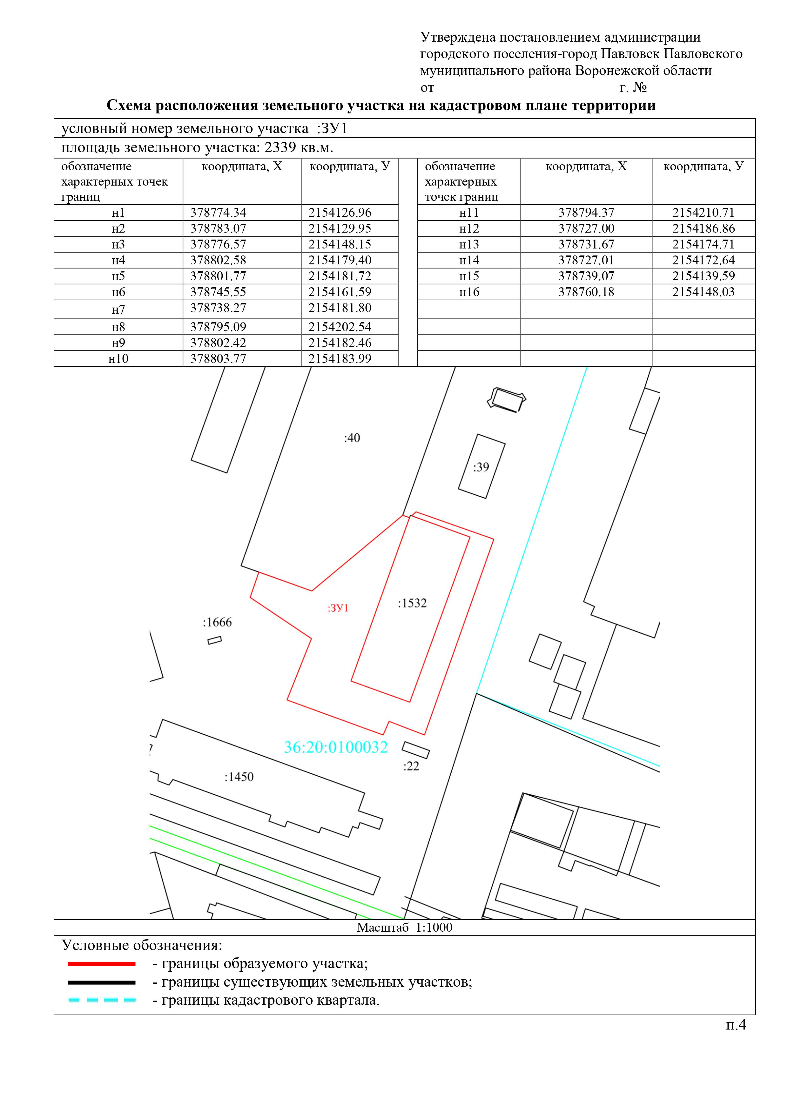

АДМИНИСТРАЦИЯ ГОРОДСКОГО ПОСЕЛЕНИЯ -

ГОРОД ПАВЛОВСК
ПАВЛОВСКОГО МУНИЦИПАЛЬНОГО РАЙОНА

ВОРОНЕЖСКОЙ ОБЛАСТИ

П О С Т А Н О В Л Е Н И Е

от №
г. Павловск
Об утверждении схемы расположения земельного участка, на котором расположены многоквартирный дом и иные входящие в состав такого дома объекты недвижимого имущества, по адресам: РФ, Воронежская область, Павловский муниципальный район, городское поселение - город Павловск, г. Павловск, мкр. Гранитный, 8

В соответствии со ст. 11.4, 11.10 Земельного кодекса Российской Федерации, ст. 3.3 Федерального закона от 25.10.2001 года № 137-ФЗ «О введении в действие Земельного кодекса Российской Федерации», решением Совета народных депутатов городского поселения – город Павловск Павловского муниципального района Воронежской области от 13.03.2015г. №282 «Об утверждении порядка предоставления земельных участков государственная собственность на которые не разграничена, на территории городского поселения – город Павловск Павловского муниципального района Воронежской области», на основании заключения о результатах публичных слушаний от «__»_______2023г, руководствуясь Уставом городского поселения - город Павловск, администрация городского поселения – город Павловск

ПОСТАНОВЛЯЕТ:

- Утвердить схему расположения земельного участка на кадастровом плане территории кадастрового квартала 36:20:0100032, площадью 2727 кв.м., местоположение: РФ, Воронежская область, Павловский муниципальный район, городское поселение - город Павловск, город Павловск, мкр. Гранитный, 8, согласно приложению, территориальная зона – зона застройки среднеэтажными жилыми домами города Павловск, индекс зоны Ж3/1, категория земель – земли населенных пунктов, разрешенное использование – среднеэтажная многоквартирная жилая застройка (2.5.).
- Контроль за исполнением настоящего распоряжения возложить на начальника сектора по градостроительству, архитектуре и земельным отношениям администрации городского поселения - город Павловск Павловского муниципального района Воронежской области Н.В. Колесник.

Глава городского поселения –
город Павловск В.А. Щербаков

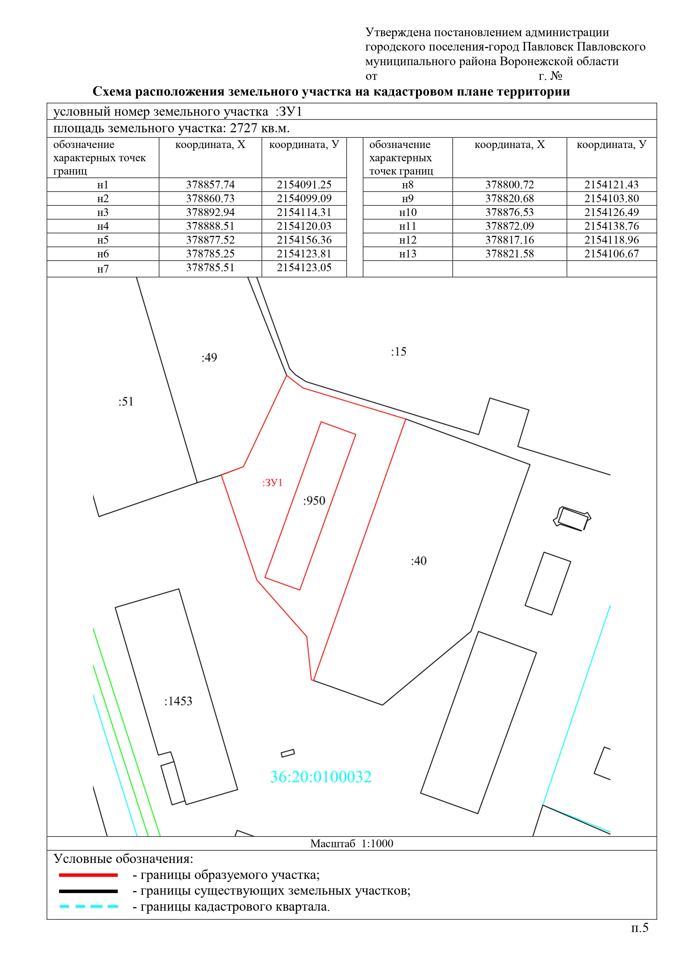

АДМИНИСТРАЦИЯ ГОРОДСКОГО ПОСЕЛЕНИЯ -

ГОРОД ПАВЛОВСК
ПАВЛОВСКОГО МУНИЦИПАЛЬНОГО РАЙОНА

ВОРОНЕЖСКОЙ ОБЛАСТИ

П О С Т А Н О В Л Е Н И Е

от №
г. Павловск
Об утверждении схемы расположения земельного участка, на котором расположены многоквартирный дом и иные входящие в состав такого дома объекты недвижимого имущества, по адресам: РФ, Воронежская область, Павловский муниципальный район, городское поселение - город Павловск, г. Павловск, ул. Набережная, 2б

В соответствии со ст. 11.4, 11.10 Земельного кодекса Российской Федерации, ст. 3.3 Федерального закона от 25.10.2001 года № 137-ФЗ «О введении в действие Земельного кодекса Российской Федерации», решением Совета народных депутатов городского поселения – город Павловск Павловского муниципального района Воронежской области от 13.03.2015г. №282 «Об утверждении порядка предоставления земельных участков государственная собственность на которые не разграничена, на территории городского поселения – город Павловск Павловского муниципального района Воронежской области», на основании заключения о результатах публичных слушаний от «__»_______2023г, руководствуясь Уставом городского поселения - город Павловск, администрация городского поселения – город Павловск

ПОСТАНОВЛЯЕТ:

- Утвердить схему расположения земельного участка на кадастровом плане территории кадастрового квартала 36:20:0100028, площадью 4461 кв.м., местоположение: РФ, Воронежская область, Павловский муниципальный район, городское поселение - город Павловск, город Павловск, улица Набережная, 2б, согласно приложению, территориальная зона – зона застройки среднеэтажными жилыми домами города Павловск, индекс зоны Ж3/1, категория земель – земли населенных пунктов, разрешенное использование – среднеэтажная многоквартирная жилая застройка (2.5.).
- Контроль за исполнением настоящего распоряжения возложить на начальника сектора по градостроительству, архитектуре и земельным отношениям администрации городского поселения - город Павловск Павловского муниципального района Воронежской области Н.В. Колесник.

Глава городского поселения –
город Павловск В.А. Щербаков

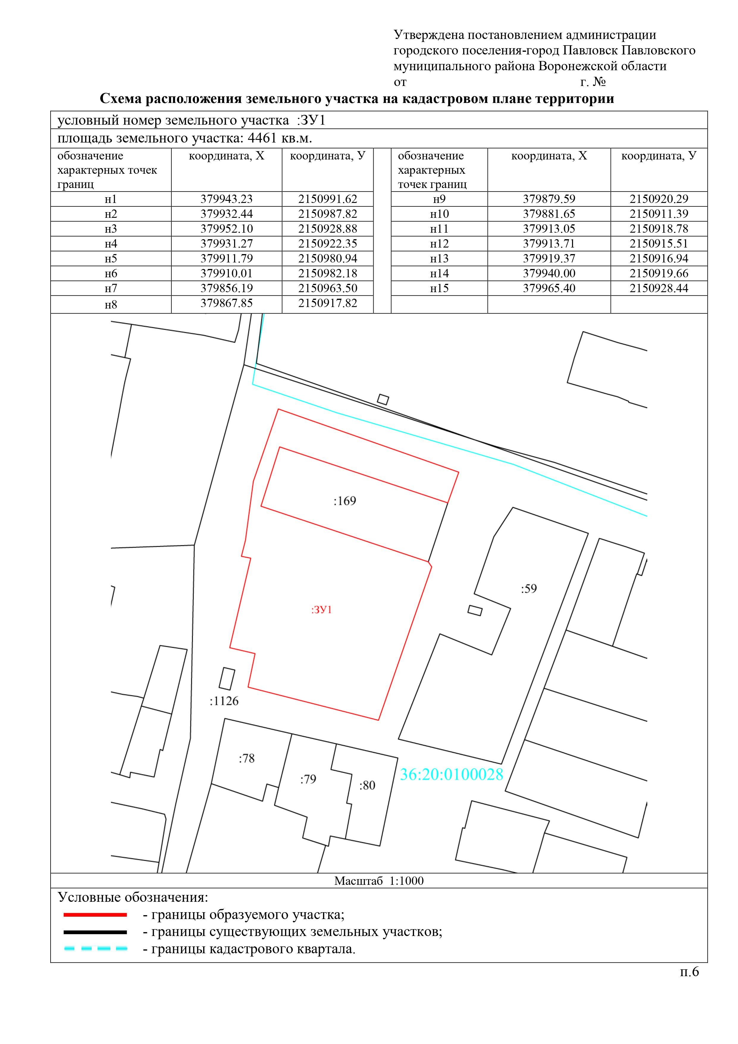

АДМИНИСТРАЦИЯ ГОРОДСКОГО ПОСЕЛЕНИЯ -

ГОРОД ПАВЛОВСК
ПАВЛОВСКОГО МУНИЦИПАЛЬНОГО РАЙОНА

ВОРОНЕЖСКОЙ ОБЛАСТИ

П О С Т А Н О В Л Е Н И Е

от №
г. Павловск
Об утверждении схемы расположения земельного участка, на котором расположены многоквартирный дом и иные входящие в состав такого дома объекты недвижимого имущества, по адресам: РФ, Воронежская область, Павловский муниципальный район, городское поселение - город Павловск, г. Павловск, ул. Гагарина, 37

В соответствии со ст. 11.4, 11.10 Земельного кодекса Российской Федерации, ст. 3.3 Федерального закона от 25.10.2001 года № 137-ФЗ «О введении в действие Земельного кодекса Российской Федерации», решением Совета народных депутатов городского поселения – город Павловск Павловского муниципального района Воронежской области от 13.03.2015г. №282 «Об утверждении порядка предоставления земельных участков государственная собственность на которые не разграничена, на территории городского поселения – город Павловск Павловского муниципального района Воронежской области», на основании заключения о результатах публичных слушаний от «__»_______2023г, руководствуясь Уставом городского поселения - город Павловск, администрация городского поселения – город Павловск

ПОСТАНОВЛЯЕТ:

- Утвердить схему расположения земельного участка на кадастровом плане территории кадастрового квартала 36:20:0100008, площадью 1773 кв.м., местоположение: РФ, Воронежская область, Павловский муниципальный район, городское поселение - город Павловск, город Павловск, ул. Гагарина, 37, согласно приложению, территориальная зона – зона застройки малоэтажными многоквартирными жилыми домами города Павловск, индекс зоны Ж2/1, категория земель – земли населенных пунктов, разрешенное использование – малоэтажная многоквартирная жилая застройка (2.1.1).
- Контроль за исполнением настоящего распоряжения возложить на начальника сектора по градостроительству, архитектуре и земельным отношениям администрации городского поселения - город Павловск Павловского муниципального района Воронежской области Н.В. Колесник.

Глава городского поселения –
город Павловск В.А. Щербаков

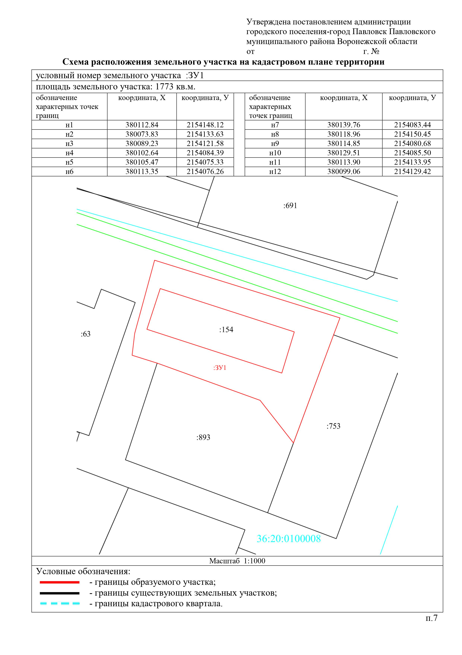

АДМИНИСТРАЦИЯ ГОРОДСКОГО ПОСЕЛЕНИЯ -

ГОРОД ПАВЛОВСК
ПАВЛОВСКОГО МУНИЦИПАЛЬНОГО РАЙОНА

ВОРОНЕЖСКОЙ ОБЛАСТИ

П О С Т А Н О В Л Е Н И Е

от №
г. Павловск
Об утверждении схемы расположения земельного участка, на котором расположены многоквартирный дом и иные входящие в состав такого дома объекты недвижимого имущества, по адресам: РФ, Воронежская область, Павловский муниципальный район, городское поселение - город Павловск, г. Павловск, ул. Свободы, 20

В соответствии со ст. 11.4, 11.10 Земельного кодекса Российской Федерации, ст. 3.3 Федерального закона от 25.10.2001 года № 137-ФЗ «О введении в действие Земельного кодекса Российской Федерации», решением Совета народных депутатов городского поселения – город Павловск Павловского муниципального района Воронежской области от 13.03.2015г. №282 «Об утверждении порядка предоставления земельных участков государственная собственность на которые не разграничена, на территории городского поселения – город Павловск Павловского муниципального района Воронежской области», на основании заключения о результатах публичных слушаний от «__»_______2023г, руководствуясь Уставом городского поселения - город Павловск, администрация городского поселения – город Павловск

ПОСТАНОВЛЯЕТ:

- Утвердить схему расположения земельного участка на кадастровом плане территории кадастрового квартала 36:20:0100008, площадью 1771 кв.м., местоположение: РФ, Воронежская область, Павловский муниципальный район, городское поселение - город Павловск, город Павловск, ул. Свободы, 20, согласно приложению, территориальная зона – зона застройки малоэтажными многоквартирными жилыми домами города Павловск, индекс зоны Ж2/1, категория земель – земли населенных пунктов, разрешенное использование – малоэтажная многоквартирная жилая застройка (2.1.1).
- Контроль за исполнением настоящего распоряжения возложить на начальника сектора по градостроительству, архитектуре и земельным отношениям администрации городского поселения - город Павловск Павловского муниципального района Воронежской области Н.В. Колесник.

Глава городского поселения –
город Павловск В.А. Щербаков

